Муниципальное бюджетное дошкольное образовательное учреждение
«Ромодановский детский сад комбинированного вида»

Рекомендации родителям
по теме недели «Береги свою планету»

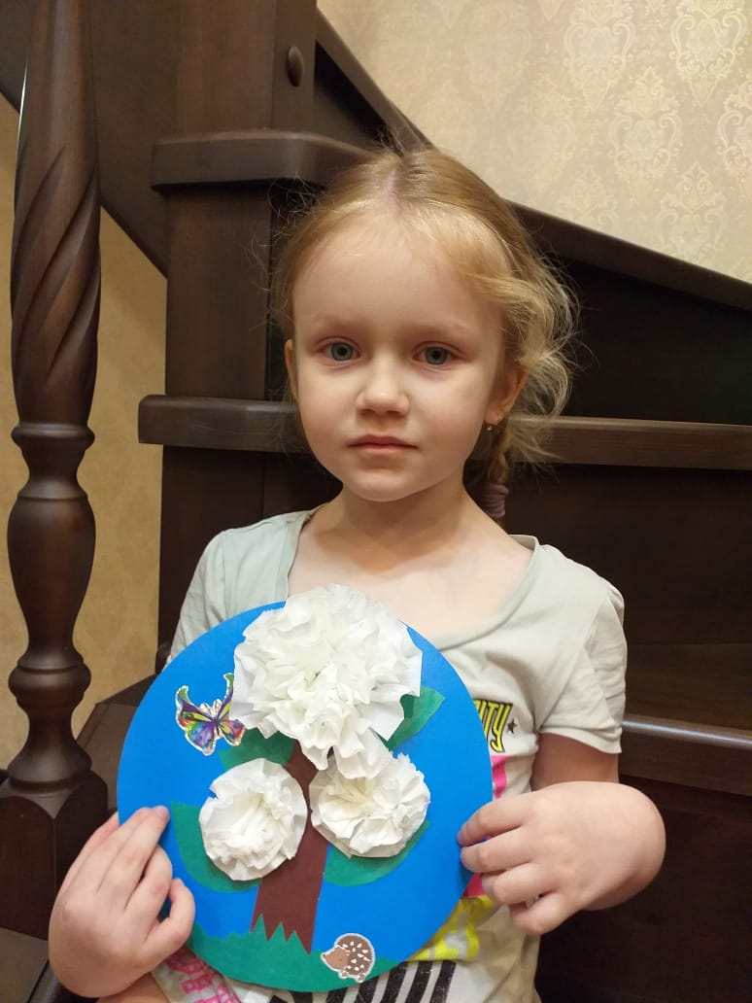

Подготовила воспитатель:
Видясова Алена Вячеславовна

Ромоданово 2020

Аппликация.
Тема: «Цветы для планеты Земля»

Цели: развивать фантазию и воображение при создании композиции в аппликации, формировать умение правильно держать ножницы; развивать умение создавать композицию; учить детей применять в аппликации не только бумагу и картон, но и другие материалы (бумажные салфетки разных цветов);
воспитывать усидчивость; воспитывать любовь и бережное отношение к природе.

Материалы: цветная бумага (картон), салфетки бумажные разных цветов(для вырезания цветов); ножницы; клей; салфетки, картинка глобуса.

Рекомендуется зачитать ребенку стихотворение Евгения Шкловского.

Смотрю на глобус - шар земной,
и вдруг вздохнул он, как живой.
И шепчут мне Материки :
«Ты береги нас, береги!»
В тревоге рощи и леса,
Роса на травах, как слеза
И тихо просят Родники:
« Ты береги нас, береги!»
Грустит глубокая Река
Свои теряя берега,
И слышу голос я реки:
«Ты береги нас, береги!»
Смотрю на глобус - шар земной,
Такой прекрасный и родной!
И шепчут губы на ветру:
«Я сберегу вас, сберегу!»
Побеседовать с ребенком, о чем говорится в стихотворении?

Поиграть в игру . Я буду задавать вопросы, а ты отвечайте. Если я буду поступать хорошо, говорим «ДА», если плохо, то «НЕТ».

Игра: «Если я приду в лесок».
Если я приду в лесок и сорву ромашку?
Если съем я пирожок и выброшу бумажку?
Если хлебушка кусок на пеньке оставлю?
Если ветку подвяжу, колышек поставлю?
Если разведу костёр, а тушить не буду?
Если сильно насорю и убрать забуду?
Если мусор уберу, банку закопаю?
Я люблю свою природу, я ей помогаю!

Скажи, пожалуйста, возможно увидеть Землю? Как? Где?
Да. Мы ее можем увидеть на фотографиях, в энциклопедиях, в книжках, в фильмах. Мы можем рассмотреть Землю с помощью глобуса. Рассматриваем глобус.
Скажи, а ты знаешь что обозначает на глобусе голубой, зеленый, коричневый цвета?
Голубым цветом обозначены моря и океаны. Зеленым, это леса и поля, это горы и равнины. А коричневым- горы и равнины.
Физминутка" Цветы"
Раз-два-три, выросли цветы ,(Дети сидели на корточках, медленно встают).
К солнцу потянулись высоко: (Тянутся на носочках)
Стало им приятно и тепло! (Смотрят вверх)
Ветерок пролетал, стебельки качал. (Раскачивают руками влево - вправо над головой)
Влево качнулись - низко прогнулись. (Наклоняются влево)
Вправо качнулись- низко прогнулись. (Наклоняются вправо)
Ветерок, убегай! (Грозят пальчиком)
Ты цветочки не сломай! (Приседают)
Пусть они растут, растут,
Детям радость принесут! (Медленно приподнимаются , руки вверх, раскрывают пальчики)

Вырезаем из голубой бумаги круги. Это будет наша планета-Земля.
Что не хватает на планете? Правильно….растительности, гор, равнин. Какого они цвета? Берем зеленую и коричневую бумагу, вырезаем и наклеиваем на Землю. Молодец!
Вот мы и сделали модель нашей планеты. А давай подарим Земле цветы? Вырезаем из салфеток кружочки и делаем цветы (пример аппликации ниже).

